易加分析平台
学校管理用户帮助文档
2016-12-08

目 录
第1章 登录 III
第2章 基础数据 4
2.1 学生信息管理 4
第3章 组卷管理 4
3.1 组卷管理（自选组卷） 4
3.2 组卷管理（智能组卷） 5
3.3 试卷预览 5
第4章 考务管理 5
4.1 区域组织的考试 5
4.1.1 考生信息查询 5
4.1.2 阅卷教师信息上报 5
4.1.3 阅卷教师信息查询 6
4.1.4 调查问卷教师信息上报 6
4.1.5 调查问卷教师信息查询 7
4.1.6 学生缺考标记 7
4.1.7 试卷征定信息上报 8
4.2 学校组织的考试 8
4.2.1 考试项目维护 8
4.2.2 试卷绑定 9
第5章 考试管理 9
5.1 试卷下载 9
5.2 成绩模板下载与导入 10
5.3 不规则统计设置 10
5.4 小题分汇总 10
5.5 学生成绩查询 11
第6章 报表管理 11
6.1 科目分数段设置（学业质量监测） 11
6.2 考试项目等级百分比设置（学业质量监测） 11
6.3 四率指标设置（学业质量监测） 12
6.4 学校总体得分 12
6.5 学校总体得分（题干） 12
6.6 历次成绩跟踪对比 13
6.7 年级单科综合报告（标准平均分） 13
6.8 年级单科综合报告（整体四率） 13
6.9 班级单科综合报告 14
6.10 学生各科综合报告 14
6.11 学生单科综合报告 14
第7章 系统管理 15
7.1 角色管理 15
7.2 授权管理 16

登录

用户访问易加分析平台登录界面fx.sipedu.org ，输入用户名密码，用户点击登录按钮进入学习分析系统主页。

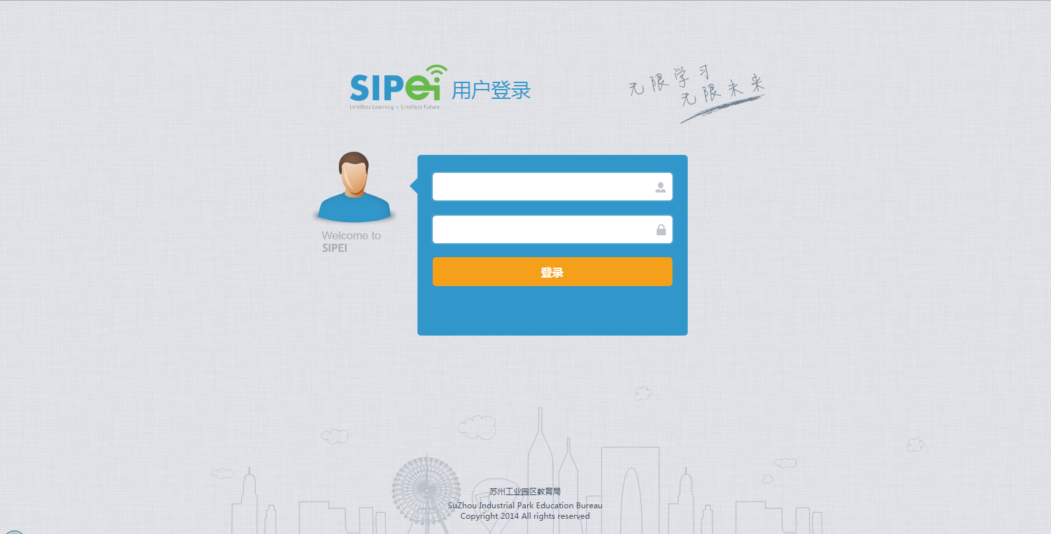

基础数据

学生信息管理
1、维护学生业务扩展字段：学生特殊情况、学生来源、是否是园区学籍。在小学学业质量监测考试抽样时剔除有特殊情况的学生。
2、可以批量维护学生扩展字段：先导出学生模板，填写好学生扩展字段后导入。（备注：班主任也有权限维护这些信息。）
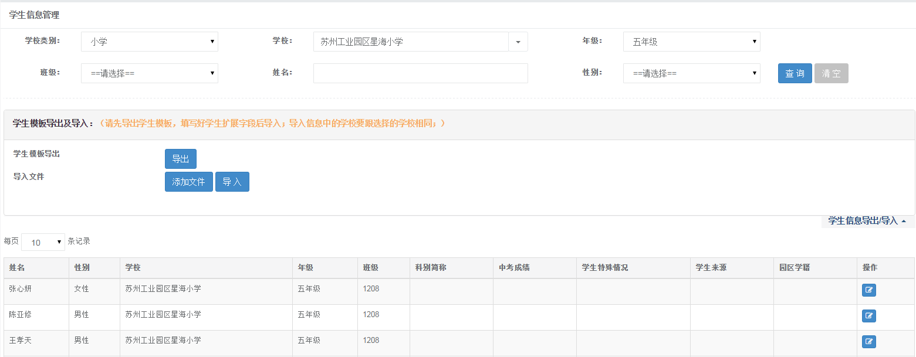

组卷管理

组卷管理（自选组卷）
1、组卷分自选组卷和智能组卷；
2、通过年级、科目、知识点、监测点、教材体系、题型、难度等过滤条件可以筛选出符合条件的试题，点击“选入试题篮”按钮，可以将试题加载进试卷。
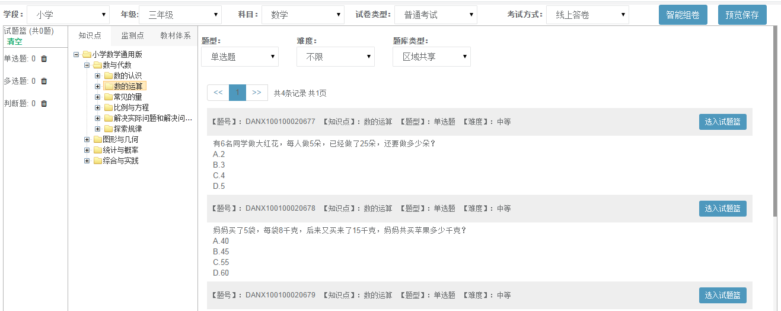

组卷管理（智能组卷）
1、点击“智能组卷”按钮可切换至智能组卷页面；
2、通过年级、科目、知识点、监测点、教材体系、题型、难度等过滤条件系统可以自动随机筛选出符合条件的试题，加载进试卷中；
3、考试方式为线上答卷的试卷，只能选择客观题，不能选择主观题；线下答卷可以选择客观题及主观题。
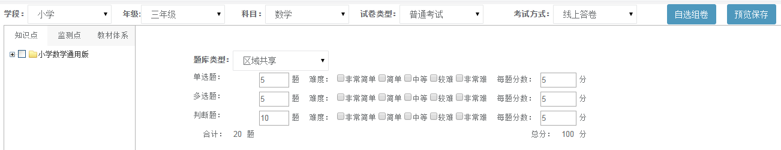

试卷预览
1、输入试卷名称，设置试题分数后点击“保存试卷”按钮，输入答题时长，即可保存试卷，状态为未发布。
2、点击“保存试卷并发布”按钮，保存的试卷将会是已发布状态。
3、在列表页面点击“试卷发布”按钮，可将未发布的试卷变为已发布状态，未发布的试卷不可用于考试中，已发布的试卷不可调整，不可删除。
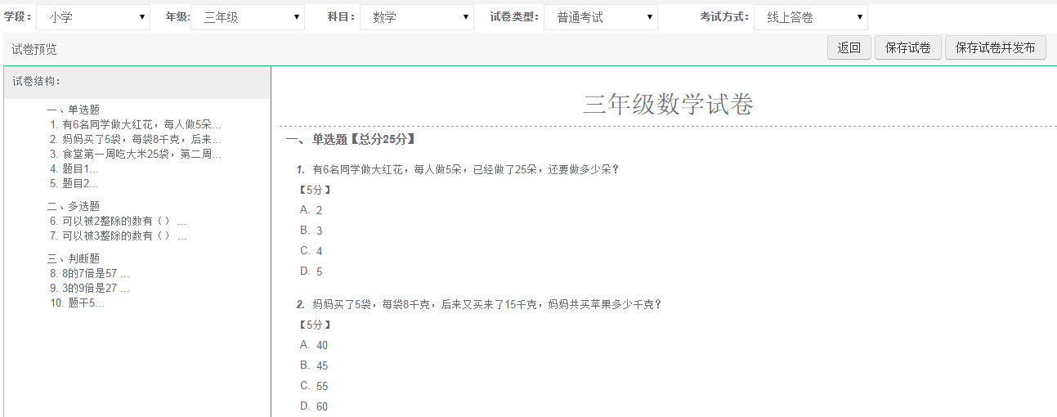

考务管理

区域组织的考试

考生信息查询

阅卷教师信息上报
通过年级和任教科目筛选阅卷教师，并上报。
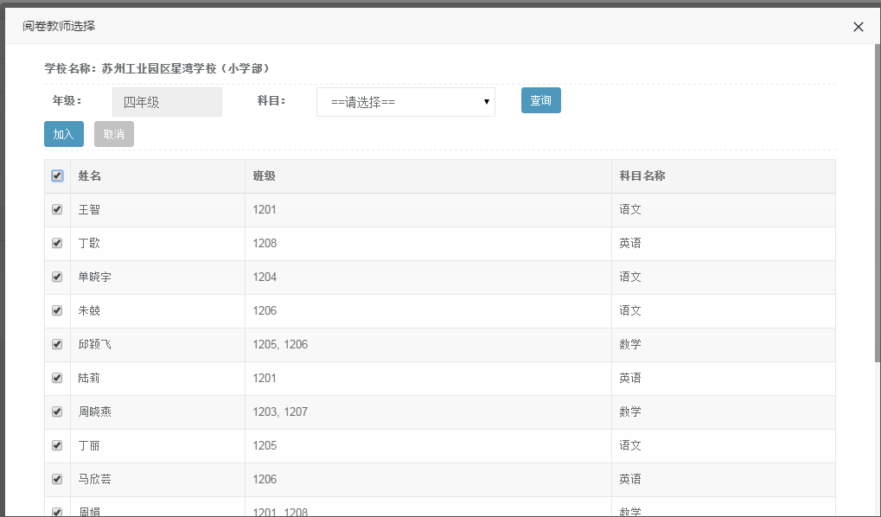

阅卷教师信息查询
查询学校上报的阅卷教师信息。
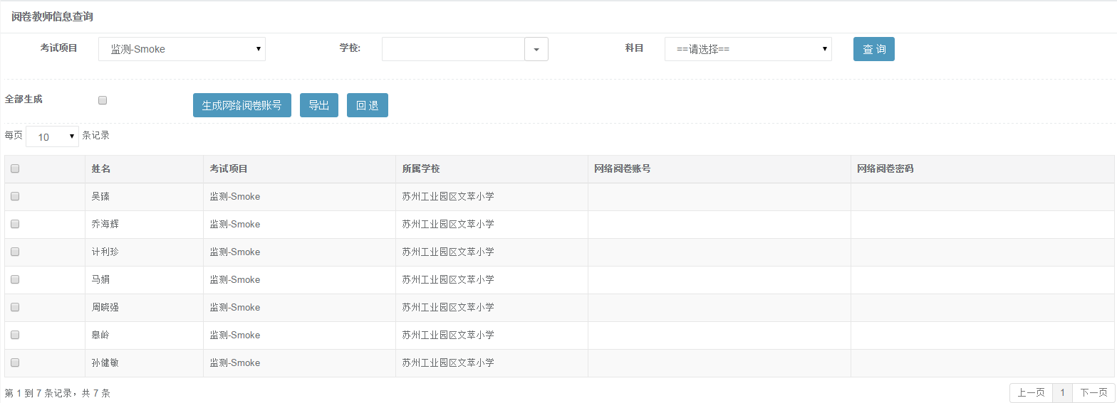

调查问卷教师信息上报
通过年级或者任教科目筛选调查问卷教师，并上报。上报后的教师才能做教师问卷。
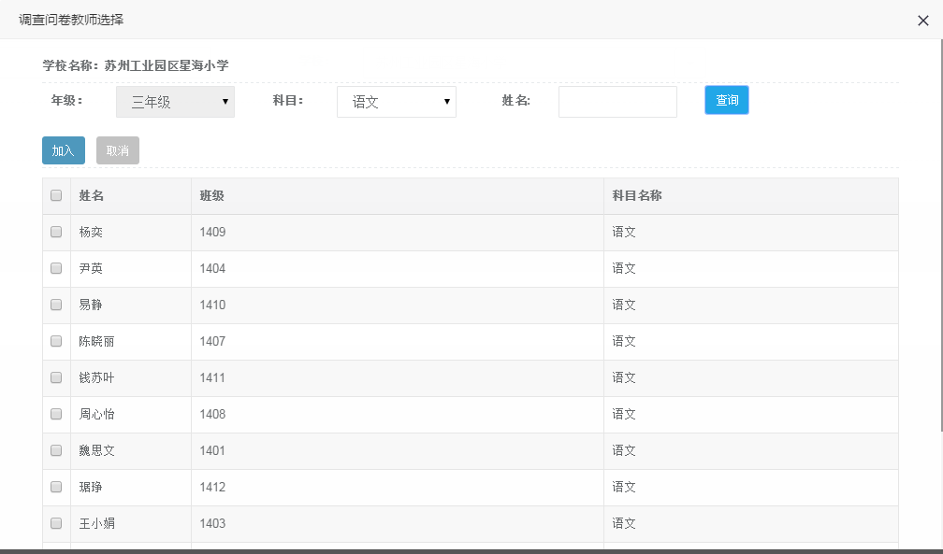

调查问卷教师信息查询
查询学校上报的调查问卷教师信息。
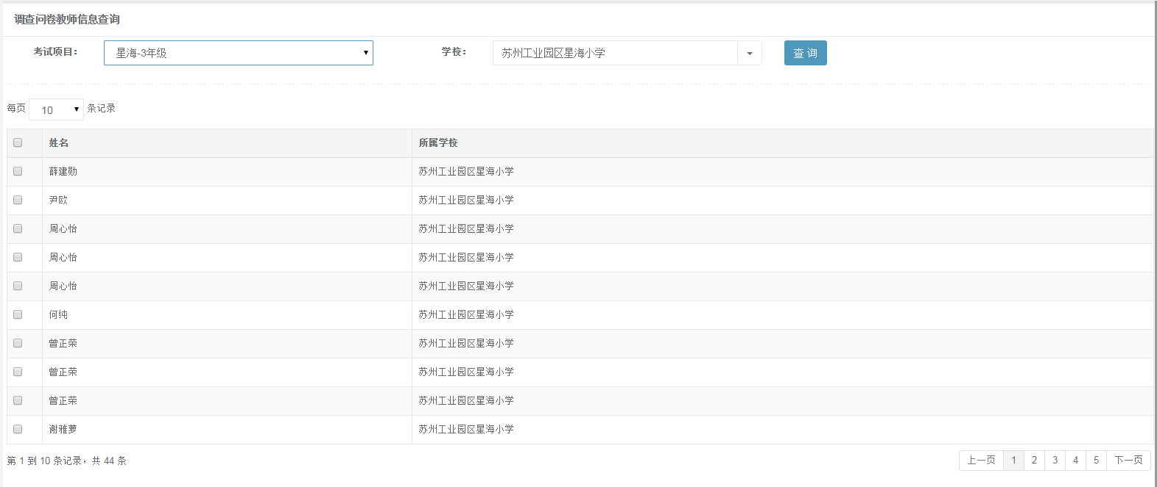

学生缺考标记
学生缺考标记只针对区域安排的学业质量监测考试，选择考试项目，标记学生缺考原因，此标记后区域需要审核，审核通过后，此学生的成绩将在报表中不统计。
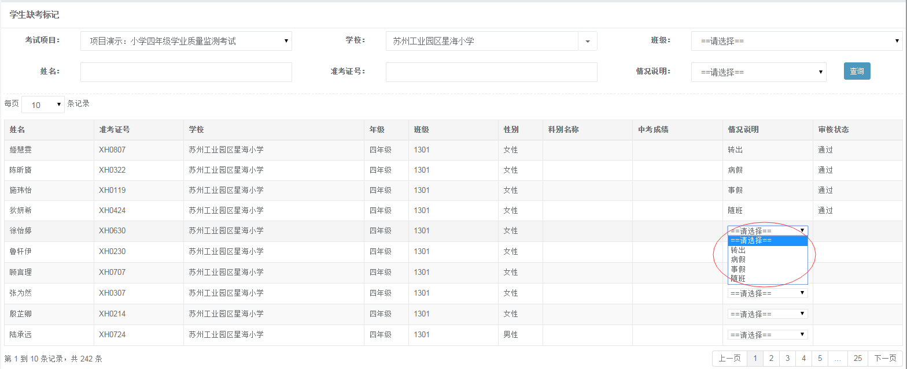

试卷征定信息上报
选择考试项目，学校填写学生数，考场数，学生用卷数，教师用卷数。学校填写完成后需要保存或提交。提交后试卷征定信息无法修改，若需要修改，线下联系教发中心进行回退操作。
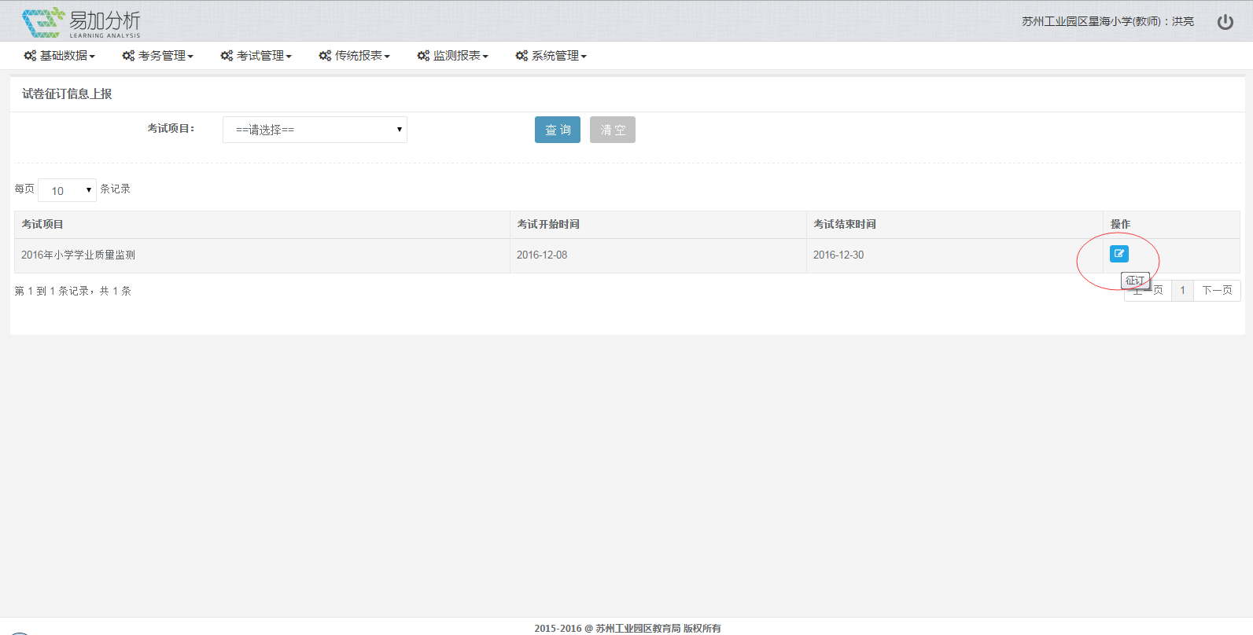
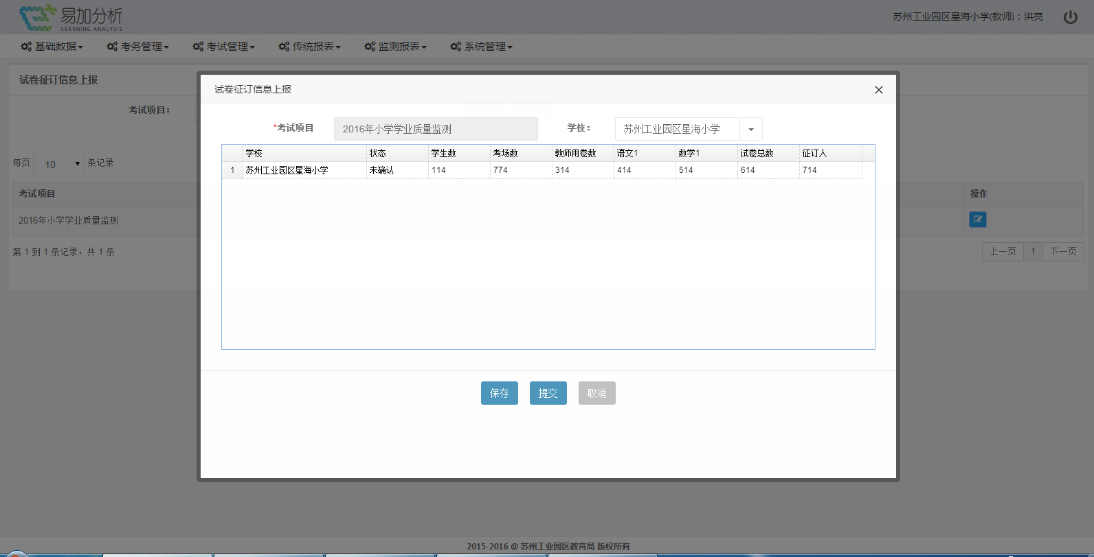

学校组织的考试

考试项目维护
新建学校安排的考试项目，选择要参加考试的年级、考试方式、考试类型和参考科目。
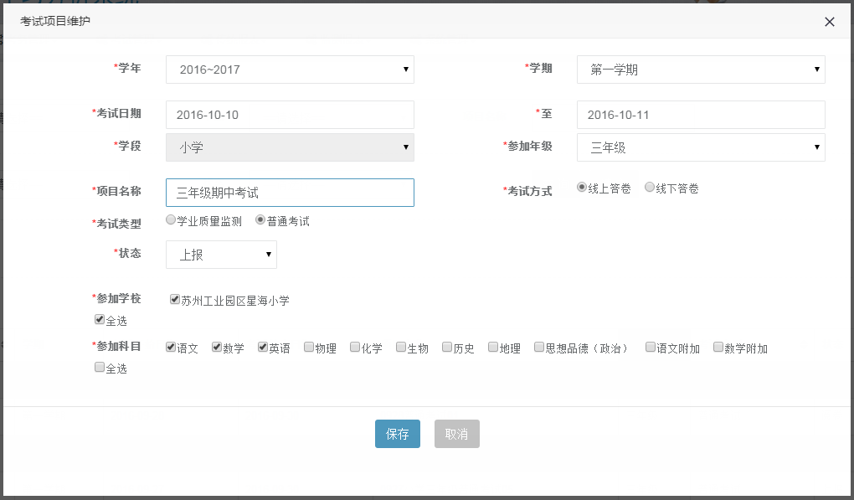

试卷绑定
1、选择考试项目，设置每门科目的考试开始时间，选择组好的试卷，即可将该试卷用于此次考试中。
2、普通考试的考试项目只能选择试卷类型为普通考试的试卷。
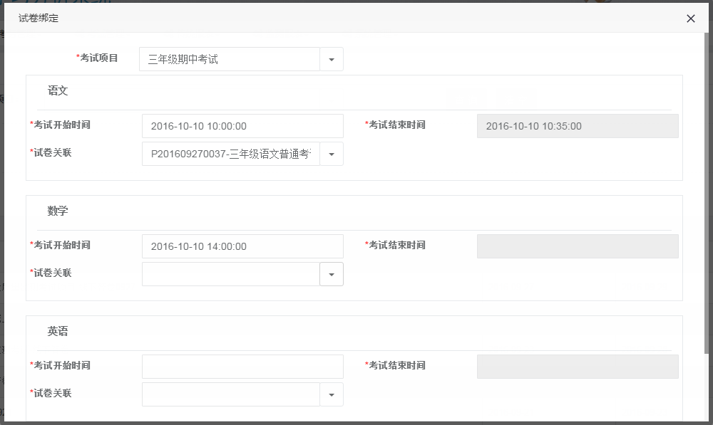

考试管理

试卷下载
选择已发布的试卷，点击“试卷下载”按钮，选择相应的纸张大小和用卷类型，可下载试卷至word文件中，供线下考试使用。
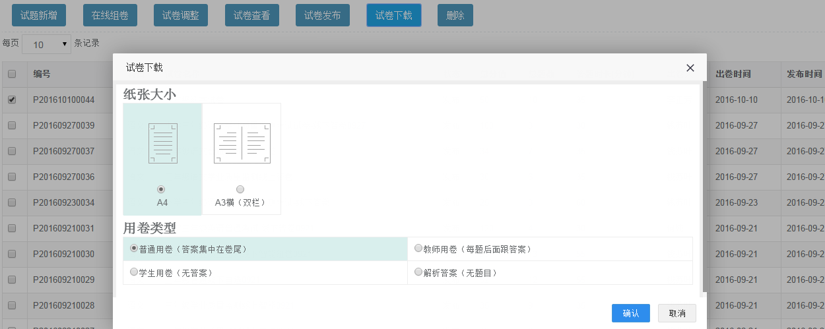

成绩模板下载与导入
1、针对线下答卷的考试项目，选择科目后点击“下载”按钮，可将参加本次考试的学生信息以及试卷结构的相关信息下载到excel文件中。
2、阅卷结束后可将学生成绩录入到模版中，然后导入到系统中供报表分析使用。
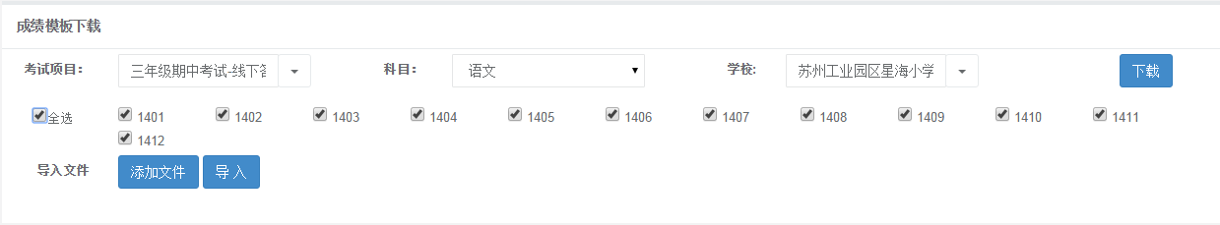

不规则统计设置
可以设置不参加报表统计的规则。
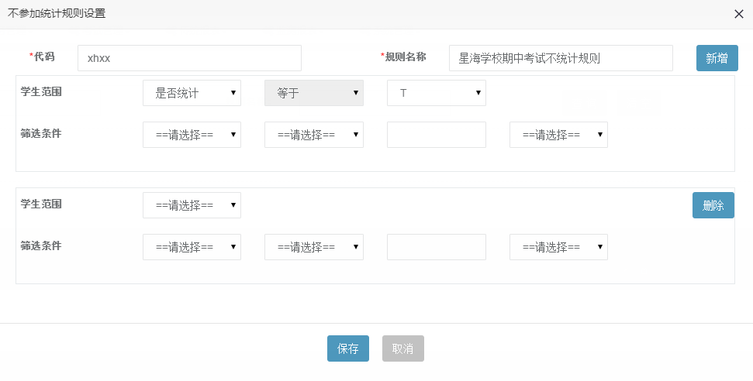

小题分汇总
阅卷结束后，选择相应的不统计规则，点击“汇总”按钮，可对学生成绩进行汇总。
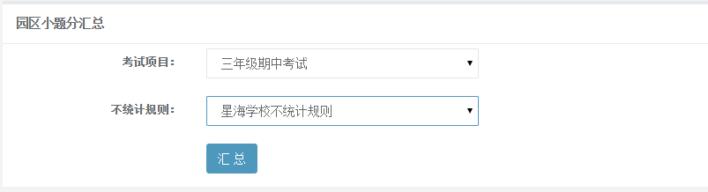

学生成绩查询
经过小题分汇总后查询各考试项目下的园区学生成绩并可以将成绩导出。
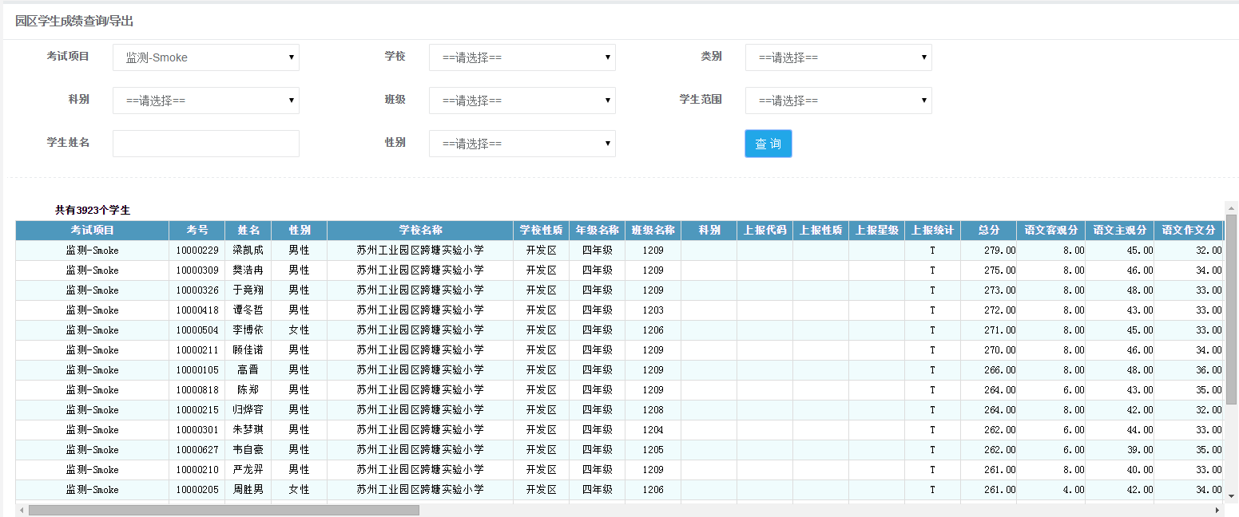

报表管理

科目分数段设置（学业质量监测）
科目分数段设置，设置每门科目的上限、下限和级差。
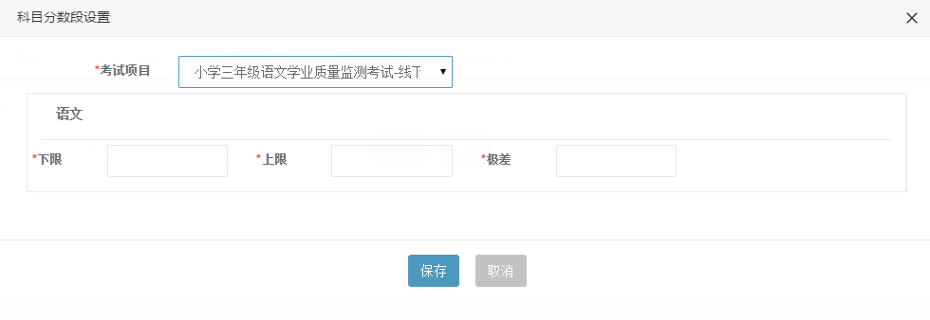

考试项目等级百分比设置（学业质量监测）
等级百分比设置，设置该考试项目A、B、C等级的百分比，三者总和必须是100%。
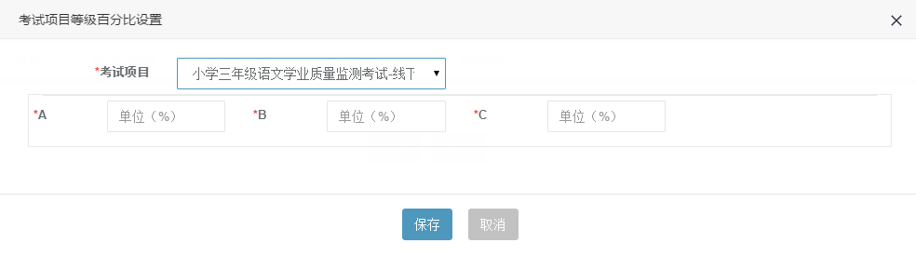

四率指标设置（学业质量监测）
四率指标设置，设置该考试项目优秀、良好、及格和低分的百分比。
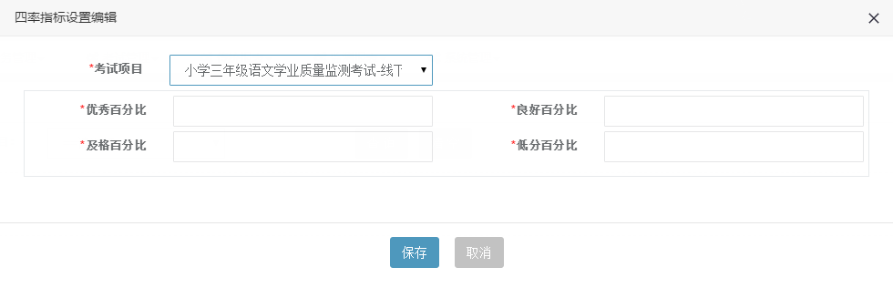

学校总体得分
此报表展现本次考试优秀率、良好率、合格率、低分率的总体得分情况。
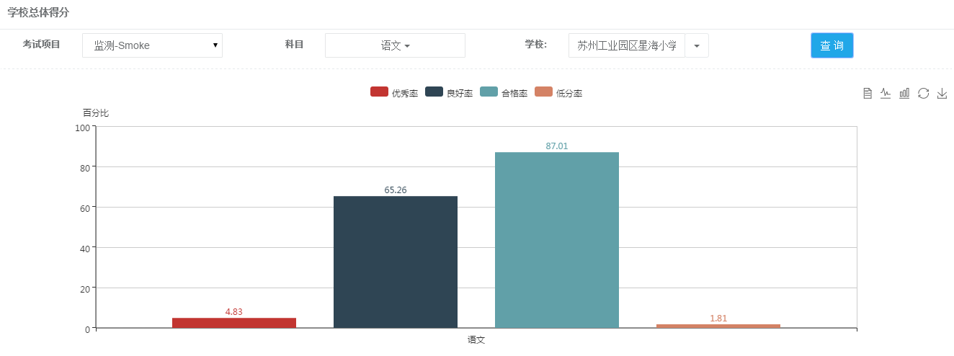

学校总体得分（题干）
此报表展现本次考试各个题干的优秀率、良好率、合格率、低分率的总体得分情况。
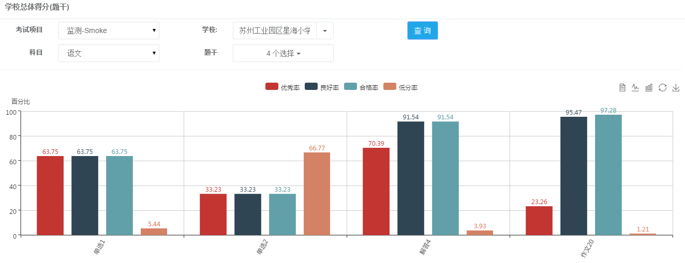

历次成绩跟踪对比
此报表展现本校某年级的多个考试项目的ABC等级跟踪对比情况。
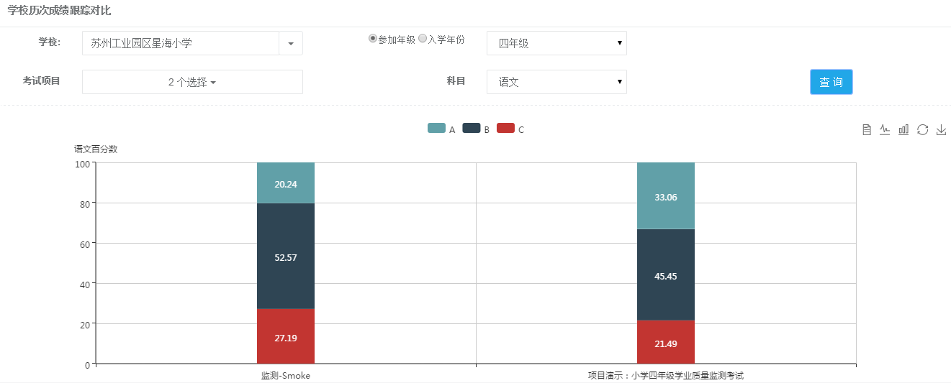

年级单科综合报告（标准平均分）
此报表展现本学校某年级下班级的得分情况。
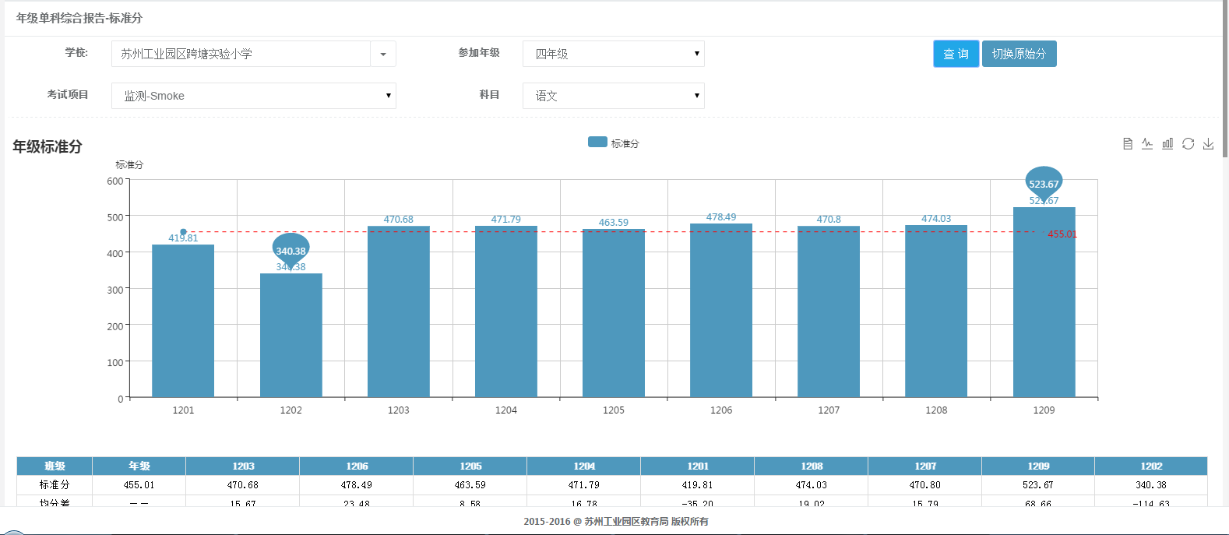

年级单科综合报告（整体四率）
此报表展现本学校某年级下各班级某次考试某科目的整体四率分布及各一级监测点的四率分布情况。
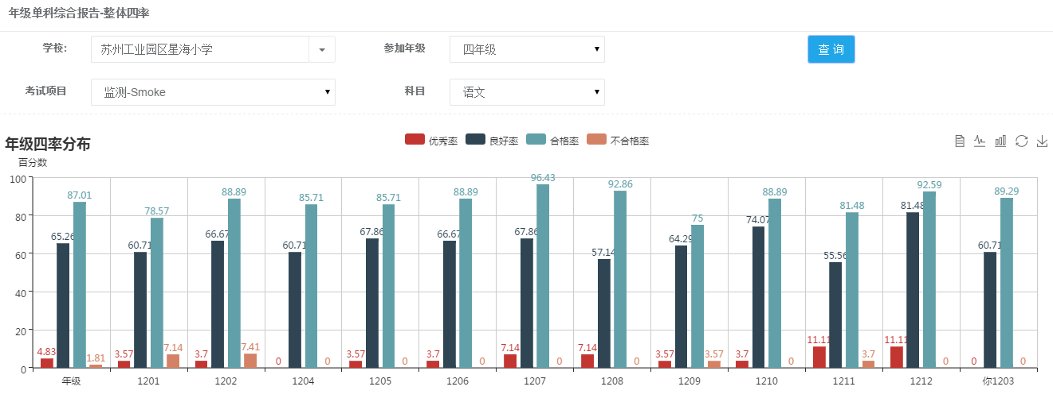

班级单科综合报告
此报表展现本学校某个班级某次考试的监测点整体得分情况。
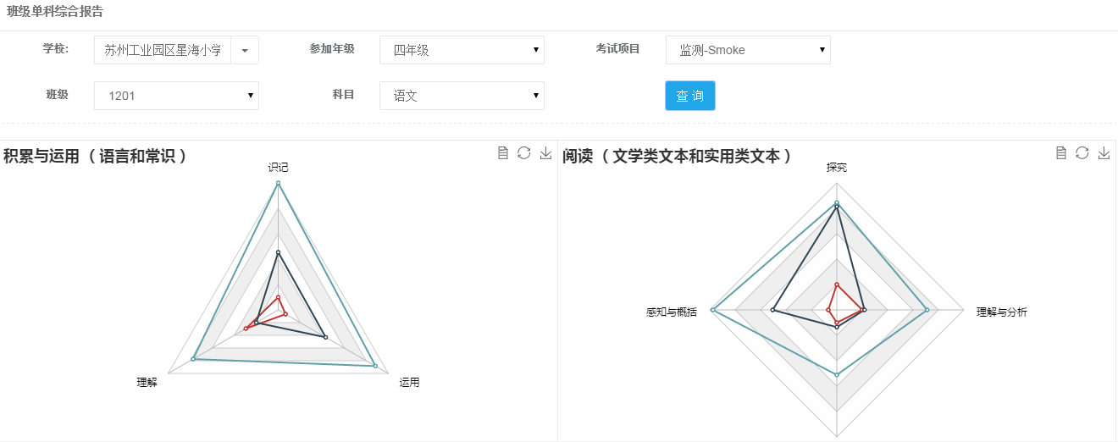

学生各科综合报告
此报表展现本学校某次考试某个学生的各科得分情况。
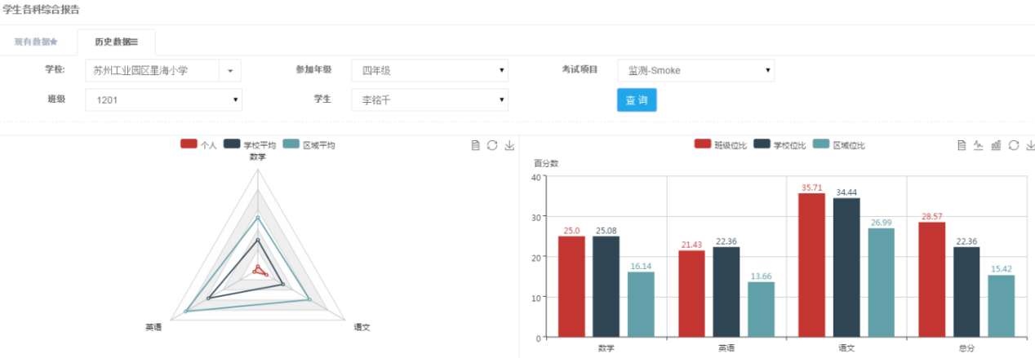

学生单科综合报告
此报表展现本学校某次考试某个学生单个科目下各一级监测点的得分情况。
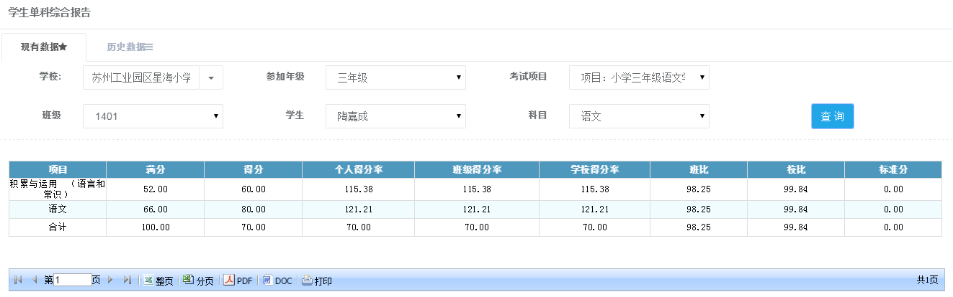

系统管理

角色管理
维护系统角色。首先新建角色类别，然后选择角色类别，新增角色。选择角色，点击成员按钮。在弹出的分配角色成员对话框中点击增加成员按钮。选择人员加入角色中。
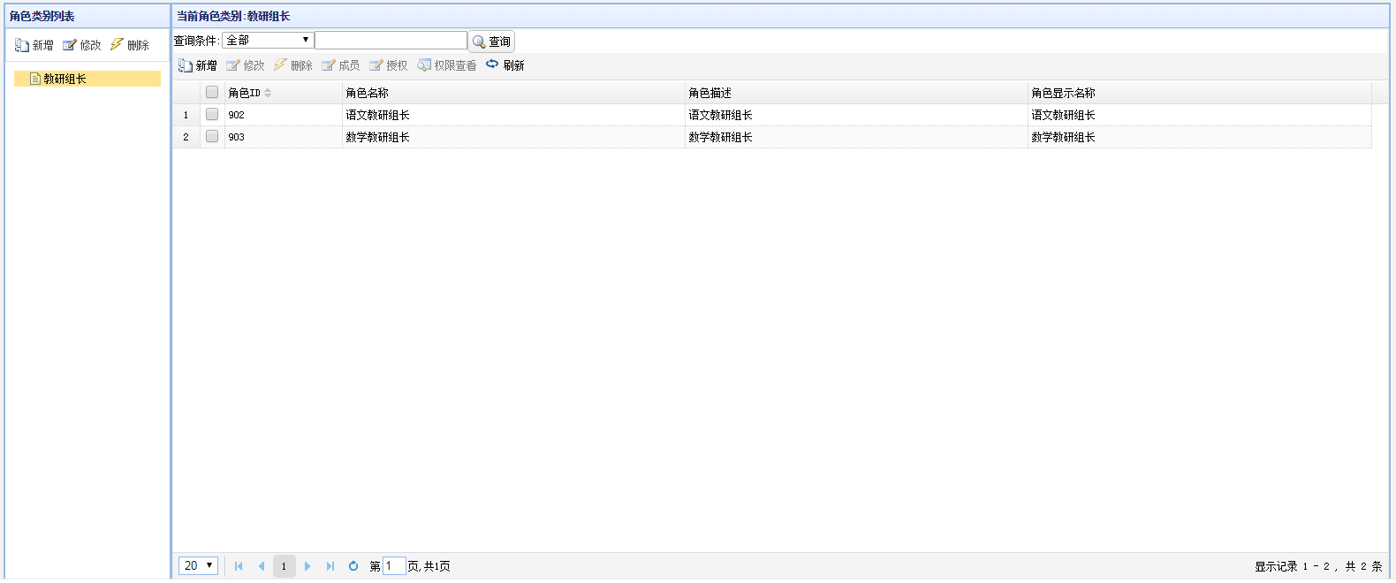

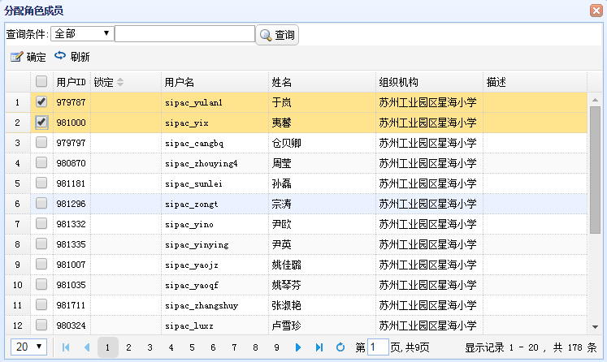

授权管理
对各个角色赋功能菜单权限和数据权限。
注意：禁止将系统管理菜单赋权给学校角色。
